IV GR WYCHOWAWCZA
Małgorzata W, Kinga S, Marta F.
Propozycje zajęć na okres 07 – 09.04.

- Spacer do lasu i szukanie śladów zwierząt które tam mieszkają.
- Usprawnianie koordynacji wzrokowo – ruchowej.
- Trening dbania o własny wygląd zewnętrzny.
AD 1. W tym tygodniu zachęcamy do aktywnego spędzenia czasu podczas leśnych spacerów . Las jest domem dla wielu ciekawych zwierząt. Rozpoznaj które zwierzęta możemy spotkać w lesie i pokoloruj je. Spacerując po lesie może uda Ci się znaleźć ślady któregoś z poniżej przedstawionych zwierząt.

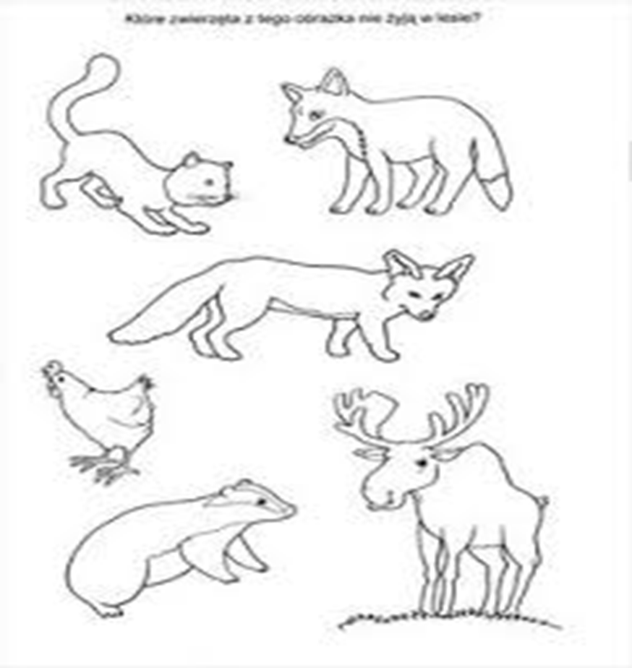
http://przedszkolegorlice.pl/2020/06/22/zwierzeta-lesne/

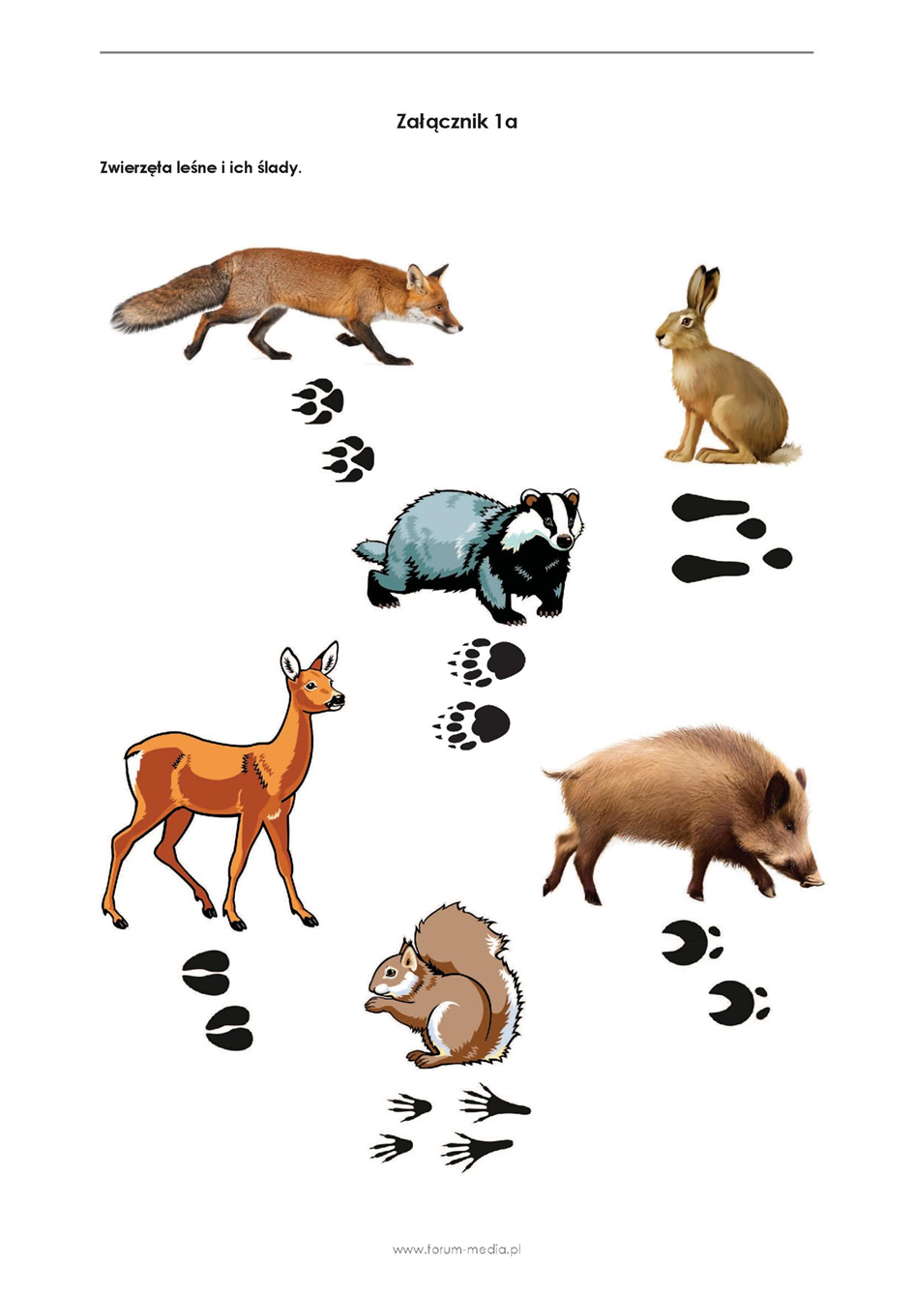
https://www.google.com/search?q=zwierz%C4%99ta%20le%C5%9Bne%20do%20druku&tbm=isch&hl=pl&tbs=rimg:CavjkOgzn5teYYwB0SLwKBa5&rlz=1C1PRFI_enPL868PL868&sa=X&ved=0CB4QuIIBahcKEwjg5Obz_-vvAhUAAAAAHQA
AD 2. Koordynację wzrokowo-ruchową możemy wspomagać poprzez proste ćwiczenia wykonywane w obecnej sytuacji w domu, z wykorzystaniem domowych sprzętów:
• Ćwiczenia w marszu (marsz na palcach, naśladując chód bociana).
• Ćwiczenia na „równoważni” (np. jakiś pasek, taśma, sznurek); chodzenie do przodu, bokiem.
• Rzucenie do celu; wrzucamy kulki z papieru lub inne piłeczki do kosza, pudełka.
• Zabawy z balonem,- podrzucanie, łapanie.
• Naśladowanie innych osób, tzw. zabawa w lustro.
• Kreślenie linii, łuków, kół w powietrzu.
• Zamalowywanie dużych powierzchni pędzlem, dłonią, gąbką.
• Malowanie form kolistych.
Proszę wybrać z propozycji ćwiczeń te elementy, które dziecko zrobi chętnie i nie będzie przekraczać to możliwości dziecka.

AD3. Trening dbania o własny wygląd zewnętrzny.
Celem treningu dbania o własny wygląd zewnętrzny jest kształcenie i wzmacnianie umiejętności dbania o wygląd zewnętrzny. Uczymy się dbać o higienę osobistą całego ciała, noszenia odzieży, a także wypracowywania umiejętności adekwatnego doboru odzieży do pory roku, warunków atmosferycznych i okoliczności. Uczymy się samodzielnego prawidłowego ubierania się zwracania przy tym szczególną uwagę na rozpoznawanie prawej strony od lewej jak i przodu, tyłu odzieży. Samodzielnego zapinania guzików, zatrzasek, zasuwania suwaków, zakładania skarpetek, obuwia rozpoznając prawego od lewego na prawidłową nogę.

Zachęcam do ćwiczeń z chłopcami prawidłowego ubierania się:
- rozpoznawanie prawej strony od lewej,
- rozróżniania przodu od tyłu,
-samodzielnego zakładania skarpetek,
- zakładania prawidłowo obuwia.
Zachęcam do obejrzenia bajki:
https://www.youtube.com/watch?v=ikrZHH33Uy8

